实 验 报 告

课程名称：运筹学基础及应用 开课学期： 2023年秋季学期
班 级： 2021计算机4班 姓 名： 惠欣宇
学 号： 21030031009 联系方式： 18149045867

- 实验名称
Matlab 自编程序对偶理论及灵敏度实验
- 实验目的
使用自编程序解决对偶理论及灵敏度问题。
- 实验要求
【实验环境】Matlab2016a以上。
【实验素材】 详见 “对偶单纯形法实验”文档。
（1）用对偶单纯形法程序Dsimplex.m求解线性规划问题例3.1（5分）
（2）利用MATLAB程序SenSimplex.m重新分析例3.2（10分）
- 实验过程、步骤及原始记录
（1）用对偶单纯形法程序Dsimplex.m求解线性规划问题3.1
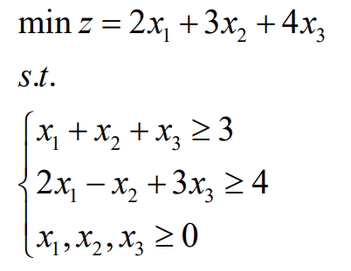
- 要求：读懂程序 Dsimplex.m，因程序输入的矩阵 A 中有一个单位子矩阵，不需要引入人工变量。非基变量检验数满足最优性规则，但资源向量有负值要求将例 3.1 转化为标准形式，参数带入程序如下： >> [xstar,fxstar,A0,IB,iter]=Dsimplex(A,b,c)
解答：依据题意我们可以知道程序输入的矩阵 A 中有一个单位子矩阵，因此我们不需要引入人工变量，且非基变量检验数满足最优性规则，但资源向量有负值所以需要将其标准化。
将化为标准形式的对应参数代入程序，得到的输出结果如下（输出结果中包含提示项）：
输入参数应为（即标准化后的输入）：
A=[-1 -1 -1 1 0;-2 1 -3 0 1];
b=[-3 -4]';
c=[-2 -3 -4 0 0]';
[xstar,fxstar,A0,IB,iter]=Dsimplex(A,b,c)
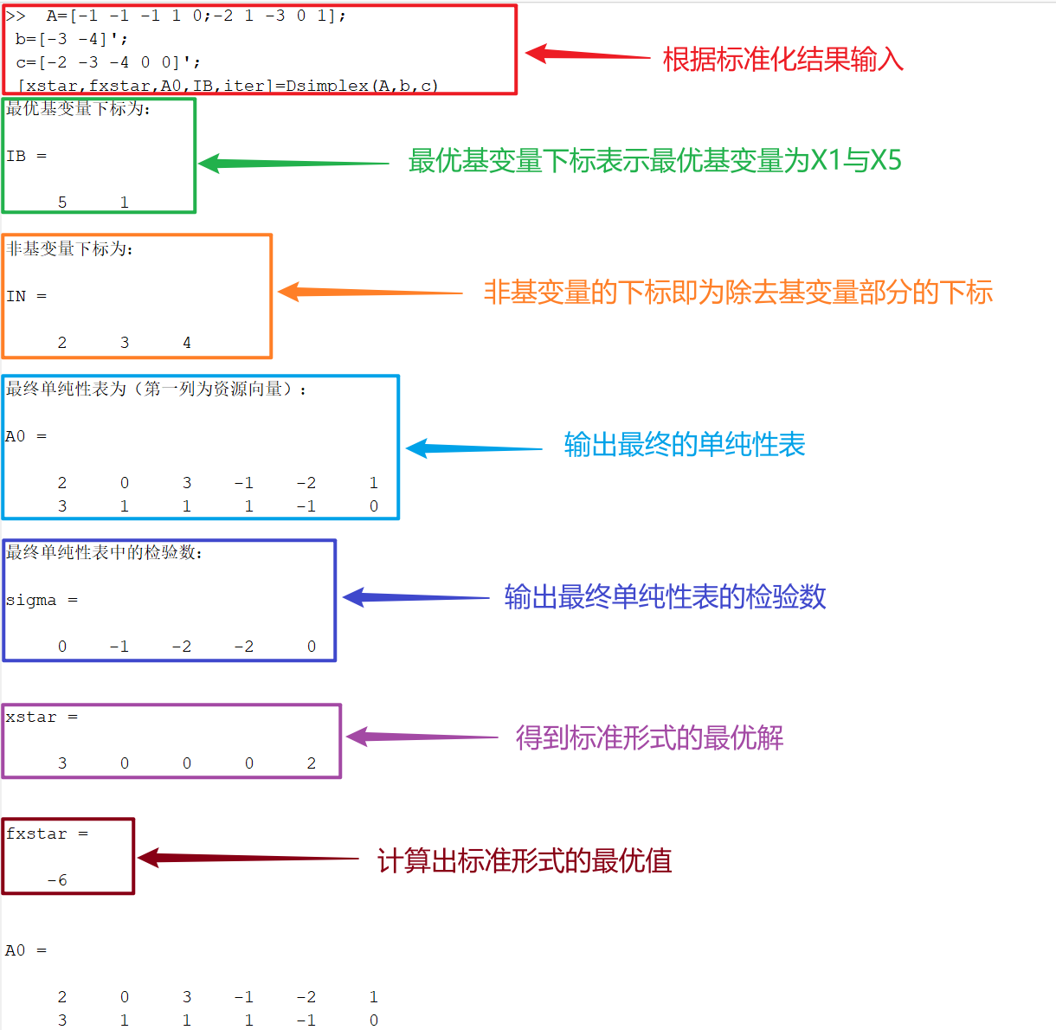
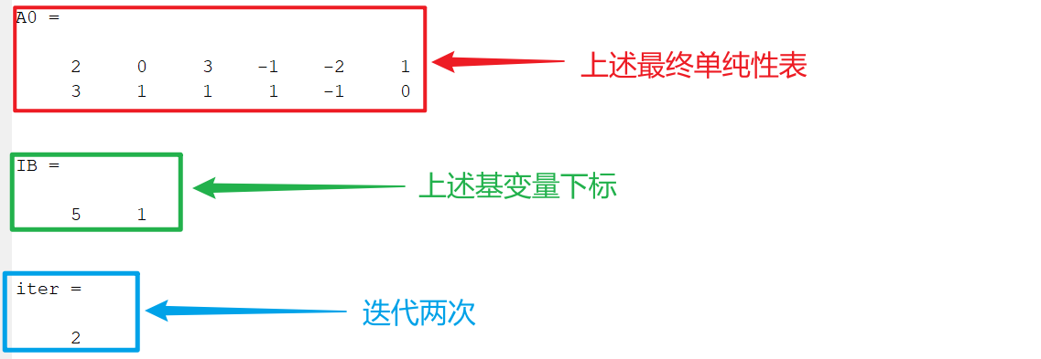
通过上述输出结果，对比手写结果，发现相同，因此验证了该线性问题规划的解。

（2）利用 MATLAB 程序 SenSimplex.m 重新分析例 3.2 （10 分） 例 3.2 某工厂生产甲、乙两种产品，而生产这两种产品需要用到原材料 A 和原材料 B。 该厂可以利用的原材料 A 有 16kg，原材料 B 有 12kg。生产一个单位甲产品需要消耗 2kg 原 材料 A 和 4kg 原材料 B。经过测算，一个单位的甲产品可以获得 6 元的利润，一个单位的乙产品可以获得 7 元的利润。问：该厂如何安排生产才能获得最大利润？ 解：设 x1，x2 是甲、乙产品的计划生产量，所以有 x1≥0，x2≥0。可以将上面分析为：
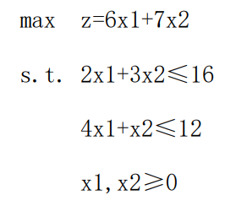
- 分析 3.2 模型引入的价值系数c₁，c₂, 的变化范围，并讨论产品甲的单位利润变为 10 元时，最优解是否改变，求其最优解。（5 分）
解答：红色框为输入参数形式（即标准化之后的输入形式）
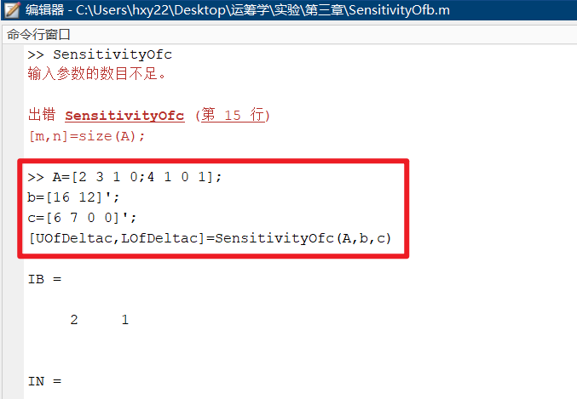

运行结果如下：
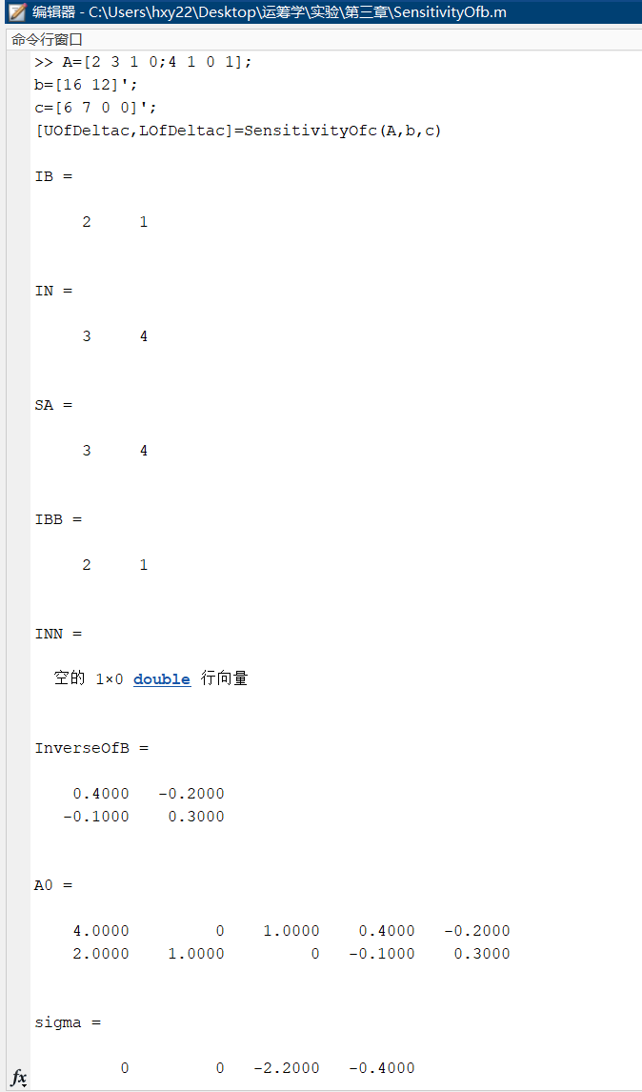
绿色框：这里我们需要将标准化之后的变量数目输入，我们添加了x3与x4，因此这里变量数目应该输入4。
橙色框：价值系数的变化范围，如果在变化范围内，则其最优解不发生变化。
蓝色框：在阅读代码之后我们知道这两行代码D=find(Deltac~=0);ctemp2=c+Deltac;，这段代码使用find函数找到向量Deltac中的非零元素的位置，并将这些位置的下标存储在向量D中，然后再将原始目标函数系数向量c与Deltac相加，得到新的目标函数系数向量ctemp2。因此我们只需要在原先c值的基础上输入改变量即可。由于题目要求我们将单位利润变为 10 元，因此我们只需要在第一个位置上输入4即可（原先甲的利润为6元）
黑色框：说明在修改之后最优解不变，即为（2 4 0 0 0）^{T}，但最优值改变。
紫色框：修改之后的最优值48。（计算公式在手写截图中，修改前的最优值为40）
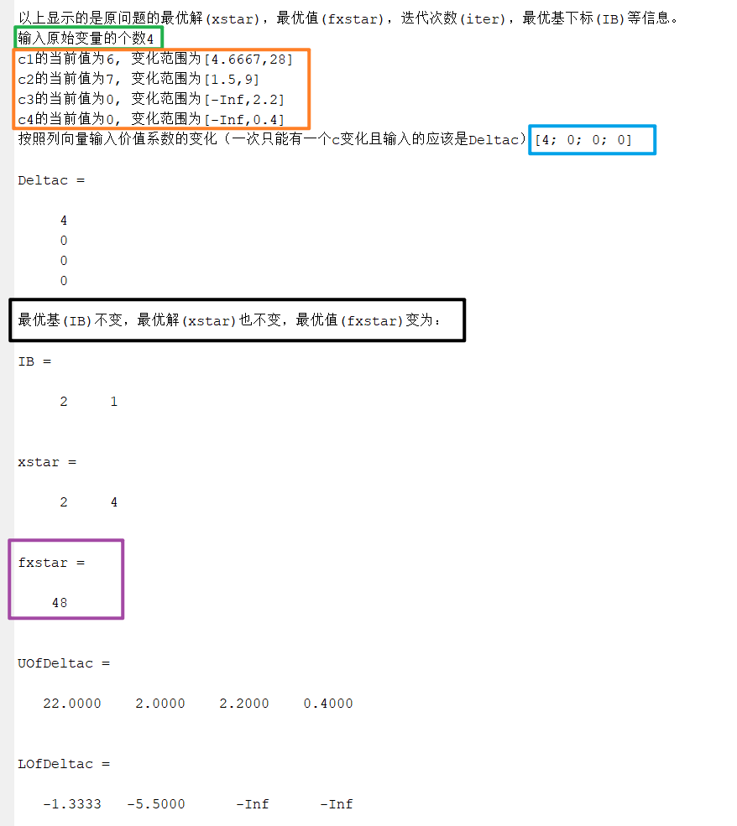
在这里给出手写的计算过程，以用来对运行结果做校验：
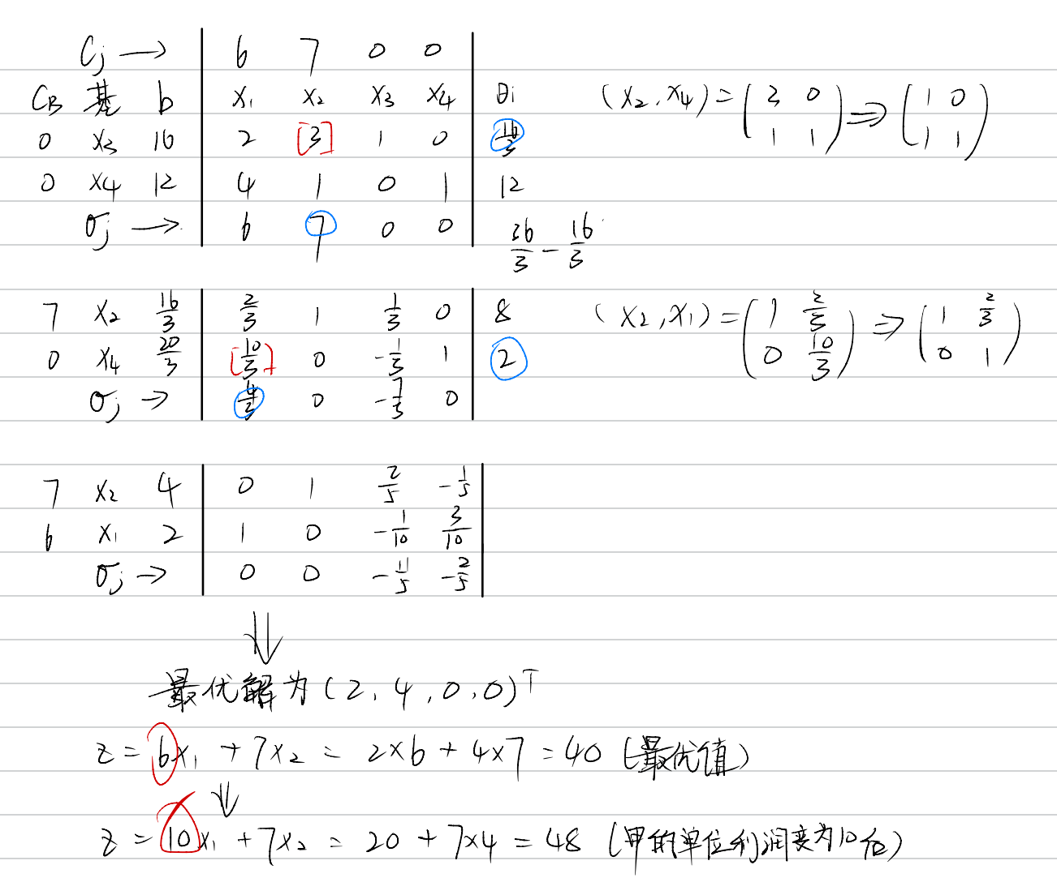

- 分析 3.2 模型引入的资源系数b₁，b₂的变化范围，并讨论原材料 A 的数量变为 5kg 时，最优解是否改变，求其最优解。（5 分）
解答：红色框为输入参数形式（与问题1相同）
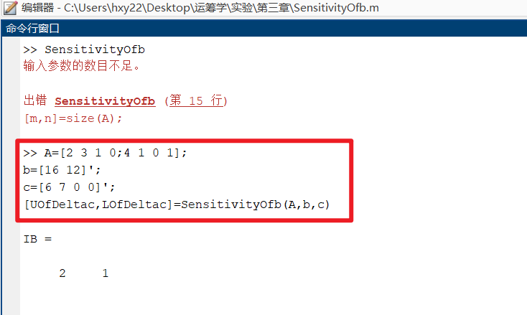
运行结果如下：
绿色框：资源系数的变化范围，如果在变化范围内，则其最优解不发生变化。
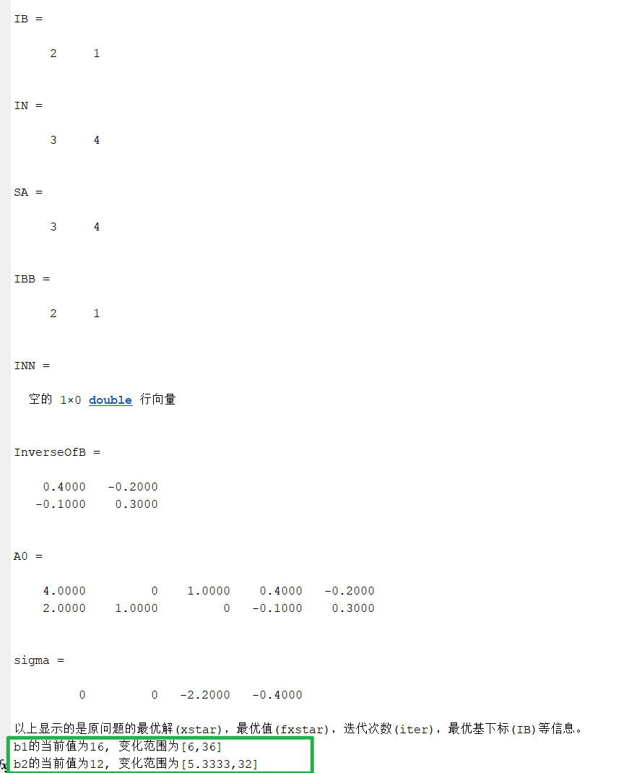

橙色框：与问题1的输入形式相同，这里我们需要根据题目将资源系数b₁改为5，即材料 A 的数量变为 5kg。这里我们发现，A的数量变为5之后已经不在上面给出的变化范围之内了，因此最优解应该发生变化（观察蓝色框）
蓝色框：由于A的数量变为5之后已经不在上面给出的变化范围之内了，因此最优基变量由x₁，x₂变为x₁，x₄。然后再做进一步的计算。
黑色框：这里是我们通过计算得出的新的最优解。
紫色框：这里是我们计算得出的新的最优值15。（计算公式在手写截图中）
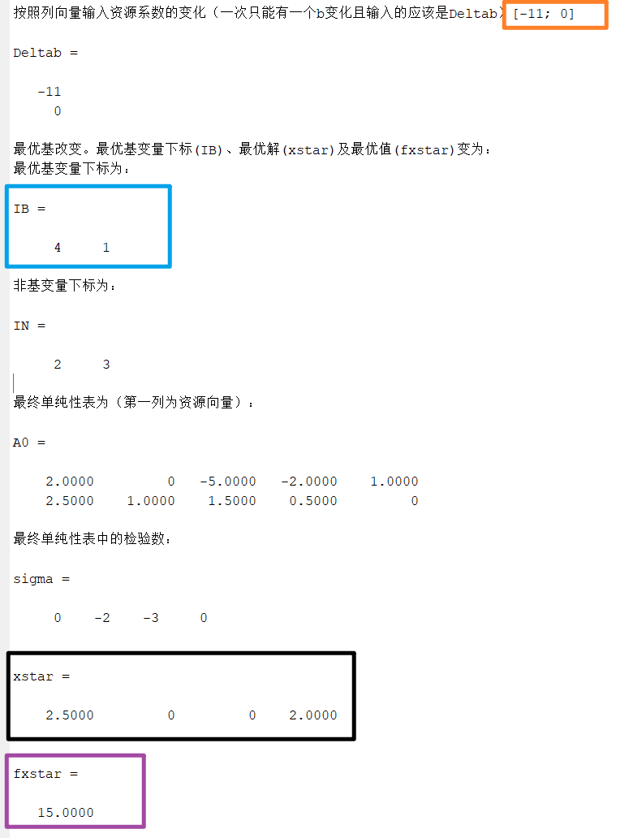
同样我在这里也给出手写的计算过程，以用来对运行结果做校验：
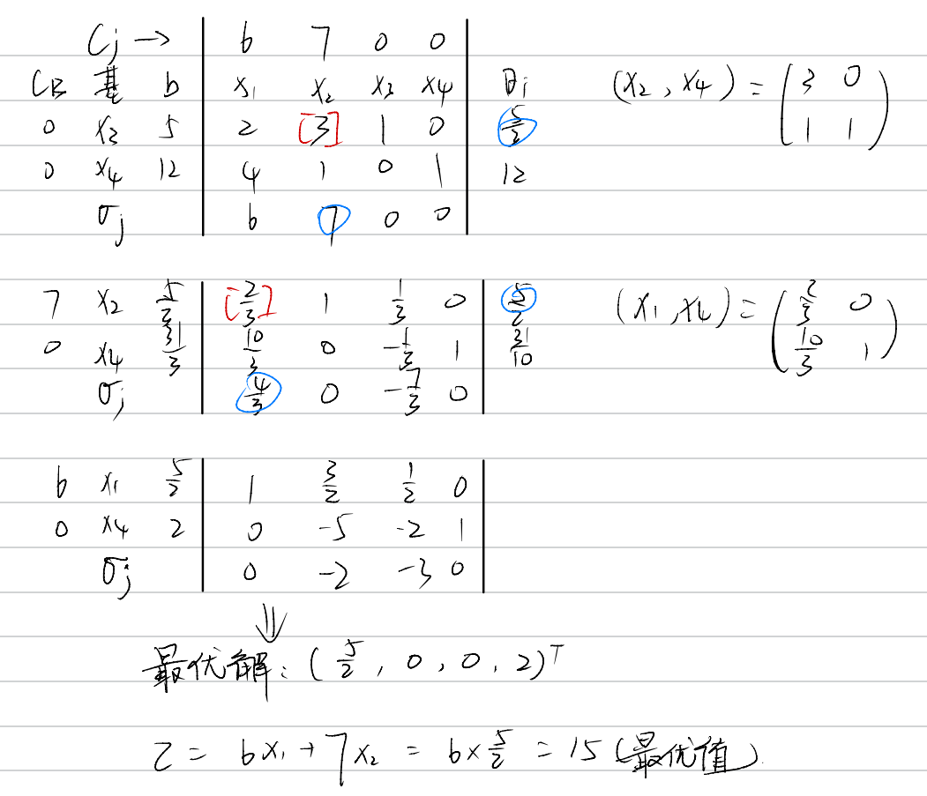

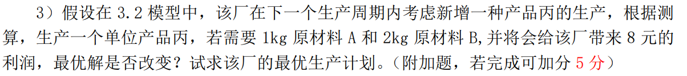
解答：输入形式如下图红框所示，增设了一种产品丙，并对增加之后的问题进行了标准化；绿色框为最优解（0, 4, 4）与最优值（60）。
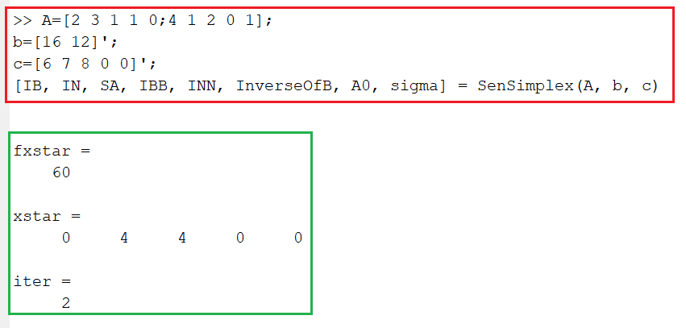
下面为其他参数的输出结果：
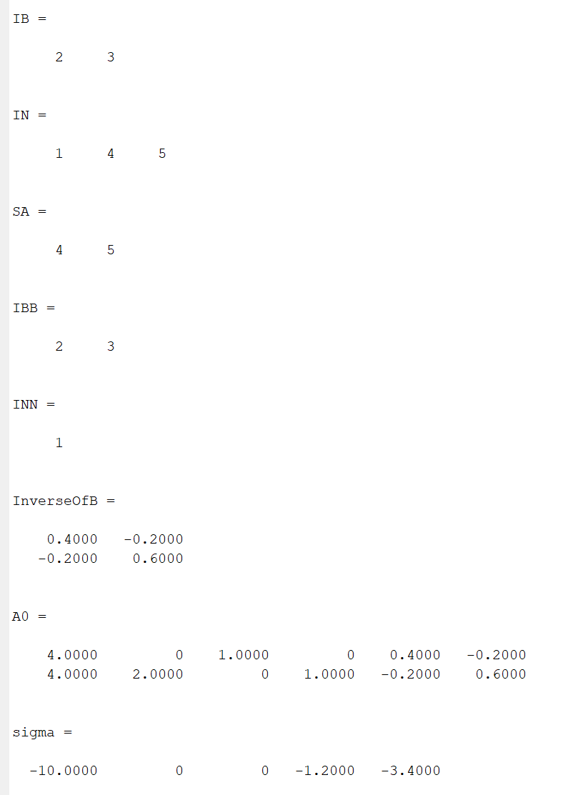

- 实验结果分析
对偶单纯形法：通过使用自编的 Dsimplex.m 程序，可以有效地求解对偶线性规划问题，得到最优解和最优值，并验证了手工计算的正确性。对偶单纯形法是一种适用于资源向量有负值的情况的单纯形法，它通过转换原问题为对偶问题，然后用原问题的对偶变量作为基变量，求解对偶问题的最优解，从而得到原问题的最优解。程序的输入是目标函数系数向量 c，约束条件系数矩阵 A，资源向量 b，以及初始基变量向量 B。程序的输出是最优解向量 x，最优值 z，以及最终基变量向量 B。程序的核心是使用对偶单纯形表进行迭代，直到找到最优解或者判断无界或者无解。
灵敏度分析：通过使用自编的 SenSimplex.m 程序，可以分析目标函数系数和资源向量的变化对最优解和最优值的影响，得到变化范围和新的最优解和最优值，并验证了理论分析的正确性。程序的输入是目标函数系数向量 c，约束条件系数矩阵 A，资源向量 b，以及最终基变量向量 B。程序的输出是目标函数系数和资源向量的变化范围，以及相应的新的最优解和最优值。程序的核心是使用对偶单纯形表的最后一行计算变化范围，以及使用对偶单纯形法求解新的最优解和最优值。
- 实验中遇到的问题及解决方法
本次实验没有碰到什么难理解的问题，但总结了下面两点需要注意的地方：
①需要考虑如何将原始问题转化为标准形式，然后输入程序。
这里我们就需要根据上课老师讲到的内容对原始问题进行标准化，注意这里的 b 可以取负值。
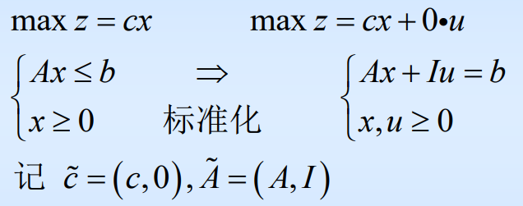

②考虑如何修改目标函数系数和资源向量，以便进行灵敏度分析。
根据程序的提示，只需要输入修改的量，而不需要输入完整的目标函数系数和资源向量，即可进行灵敏度分析。主要实现的代码行为D=find(Deltac~=0);ctemp2=c+Deltac;这段代码使用find函数找到向量Deltac中的非零元素的位置，并将这些位置的下标存储在向量D中，然后再将原始目标函数系数向量c与Deltac相加，得到新的目标函数系数向量ctemp2。因此我们只需要在原先c值的基础上输入改变量即可。例如要求我们将单位利润由6元变为 10 元，因此我们只需要在第一个位置上输入4即可。

